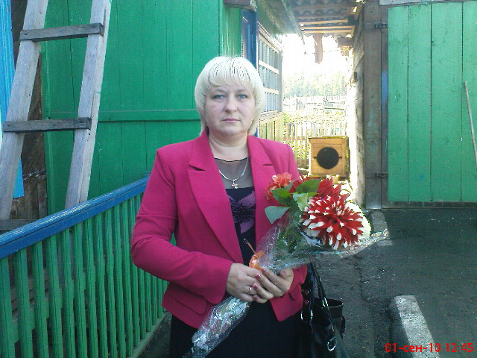 | Ляшенко Светлана Васильевна.  Год рождения: 1969  Образование: среднее специальное, закончила Тулунское педагогическое училище в 1988 году.  Учитель начальных классов  2 квалификационная категория.  Трудовой и педагогический стаж работы 24 года.  Стаж работы в данном ОУ 22 года.

